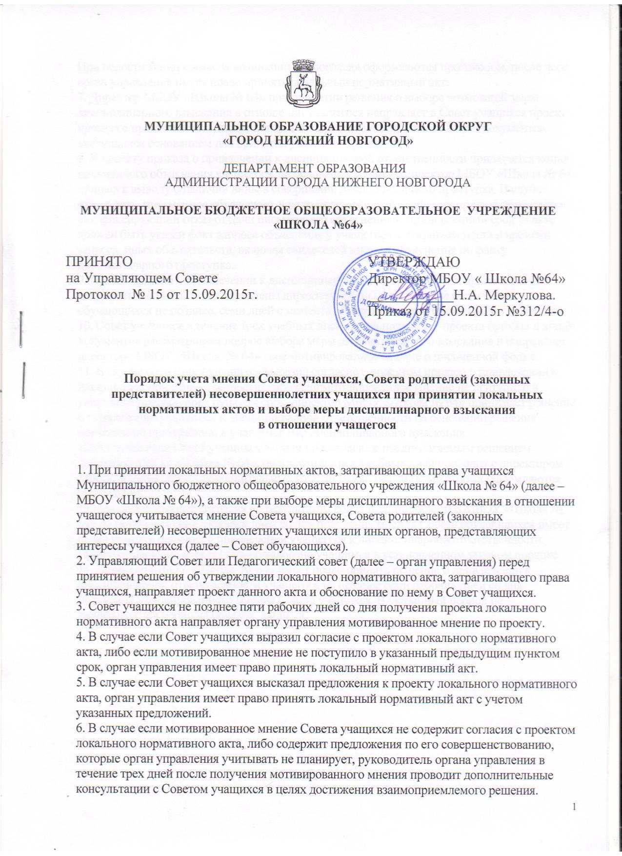
При недостижении согласия возникшие разногласия оформляются протоколом, после чего орган управления имеет право принять локальный нормативный акт.
7. Директор МБОУ «Школа № 64» при принятии решения о выборе возможной меры дисциплинарного взыскания в отношении учащегося направляет в Совет учащихся проект приказа о привлечении к дисциплинарной ответственности, а также копии документов, являющихся основанием для принятия указанного решения.
8. К проекту приказа о привлечении к дисциплинарной ответственности прилагается копия письменного объяснения учащегося, на основании которого директор МБОУ «Школа № 64» пришел к выводу о наличии вины в совершении дисциплинарного проступка. В случае отказа дать письменное объяснение в установленный срок к проекту приказа прилагается акт, фиксирующий отказ от дачи письменного объяснения в установленный срок. В акте должен быть указан факт запроса объяснения у учащегося с указанием места и времени запроса, иных обстоятельств, включая свидетелей запроса объяснения по факту дисциплинарного проступка.
9. Проект приказа о привлечении к дисциплинарной ответственности и прилагающиеся документы должны быть направлены директором МБОУ «Школа № 64» в Совет обучающихся не позднее, семи дней с момента обнаружения дисциплинарного проступка.
10. Совет учащихся в течение трех учебных дней со дня получения проекта приказа и копий документов рассматривает вопрос выбора меры дисциплинарного взыскания и направляет директору МБОУ «Школа № 64» свое мотивированное мнение в письменной форме.
11. В случае если Совет учащихся выразил согласие с проектом приказа о привлечении к дисциплинарной ответственности, либо если мотивированное мнение не поступило в указанный предыдущим пунктом срок, директор МБОУ «Школа № 64» принимает решение о привлечении учащегося к дисциплинарной ответственности на основании решения комиссии по применению к учащимся мер дисциплинарного взыскания.
12. В случае если Совет учащихся выразил несогласие с предполагаемым решением директора МБОУ «Школа № 64», он в течение трех учебных дней проводит с директором МБОУ «Школа № 64» дополнительные консультации, результаты которых оформляются протоколом.
13.При недостижении согласия по результатам консультаций директор МБОУ «Школа № 64» до истечения семи учебных дней со дня получения мнения Совета обучающихся имеет право принять решение о привлечении учащегося к дисциплинарной ответственности. Принятое решение может быть обжаловано учащимся в установленном законом порядке.
14. Директор МБОУ «Школа № 64» имеет право принять решение о привлечении к дисциплинарной ответственности учащегося не позднее семи рабочих дней со дня получения мотивированного мнения Совета учащихся. В указанный период не засчитываются периоды болезни, каникул.

